Информация по компаратору HRP 2000.4Y.KO

1. *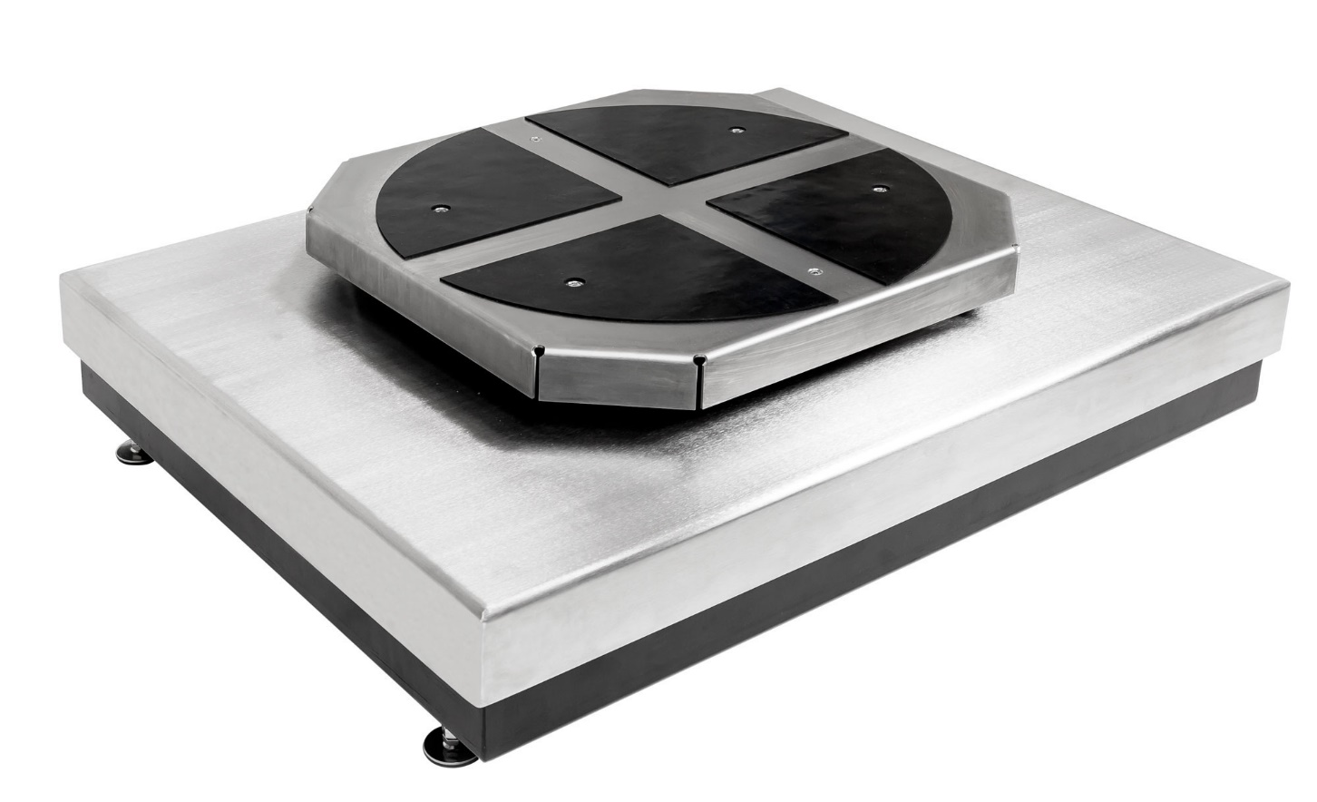*Фото
2. Размеры

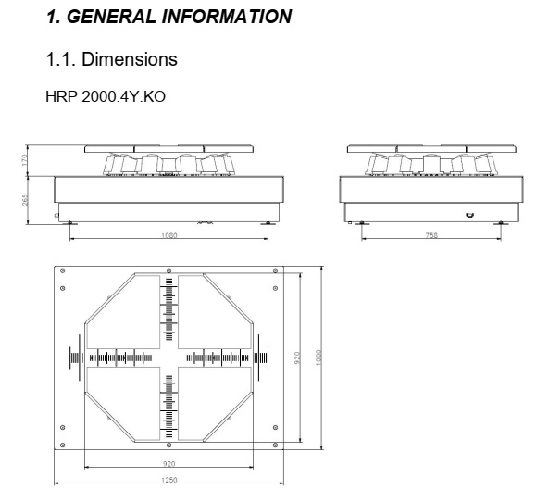

1. Фото в интерьере

